INFORME DE ACTIVIDADES TRIMESTRAL

REGIDOR:
RAÚL CHÁVEZ GARCÍA

TRIMESTRE:
ENERO-MARZO 2022

14 DE ENERO DEL 2022
SESIÓN EXTRAORDINARIA DE AYUNTAMIENTO NÚMERO 10
(MODO VIRTUAL)
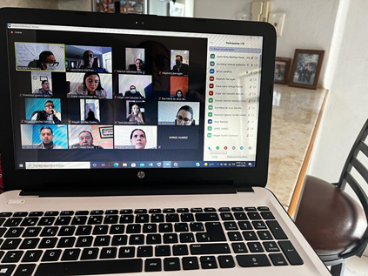

24 DE ENERO DEL 2022
SESIÓN DE ORDINARIA DE LA COMISIÓN DE MERCADOS Y CENTRALES DE ABASTOS

28 DE ENERO DEL 2022
SESION SOLEMNE DE AYUNTAMIENTO 06
(SESION VIRTUAL)
198 ANIVERSARIO EN EL QUE SE NOS ELEVA A CATEGORIA DE CIUDAD

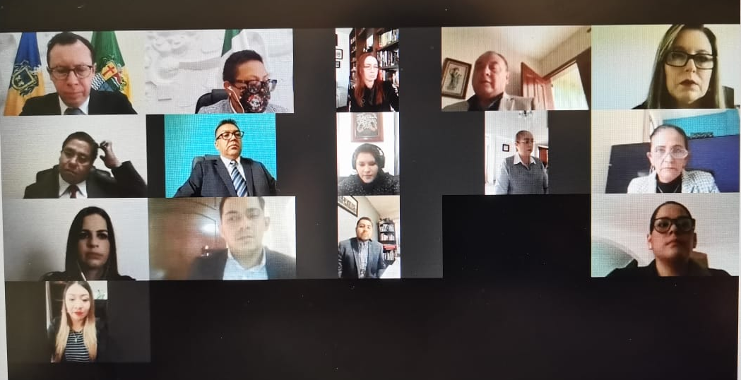

28 DE ENERO
SESION ORDINARIA DE AYUNTAMIENTO 05
(SESION VIRTUAL)
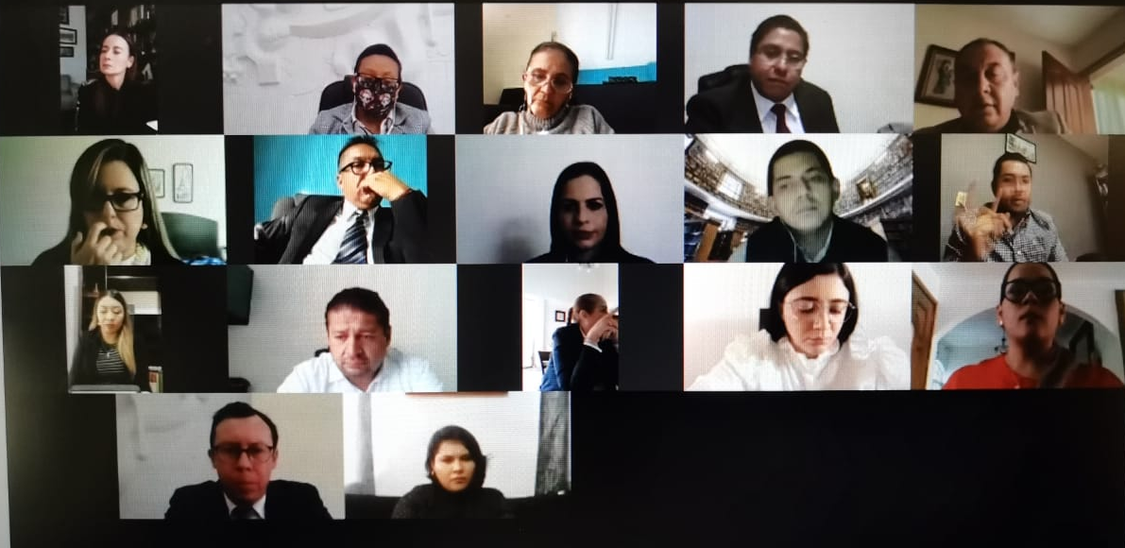

31 DE ENERO DEL 2022
ANIVERSARIO DE LA APROBACIÓN DE ACTA CONSTITUTIVA DE LA FEDERACIÓN MEXICANA

SESIÓN DE ORDINARIA DE LA COMISIÓN DE MERCADOS Y CENTRALES DE ABASTOS

04 DE FEBRERO del 2022
SESION EXTRAORDINARIA DE AYUNTAMIENTO 11

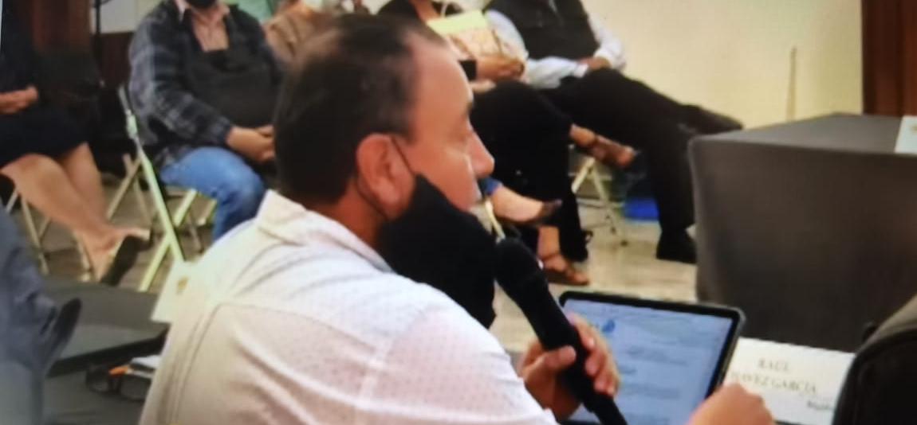

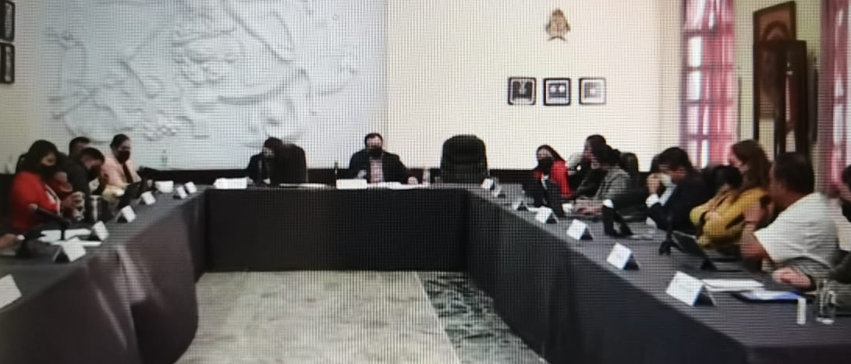

08 DE FEBRERO DEL 2022
HOMENAJE LUCTUOSO DE NUESTRA COMPAÑERA GABRIELA HARO SANCHEZ
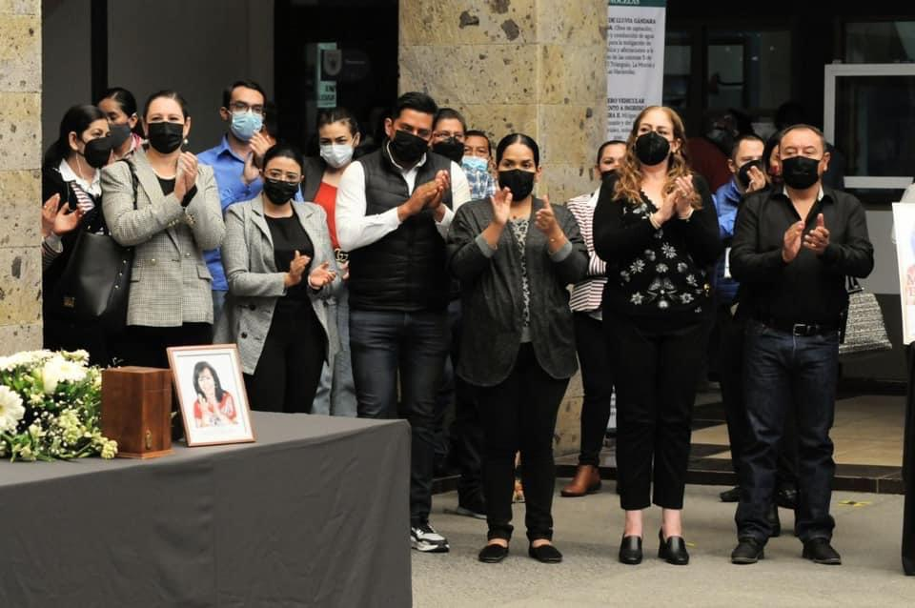
09 DE FEBRERO DEL 2022
SESION DE LA COMISION EDILICIA DE RASTRO
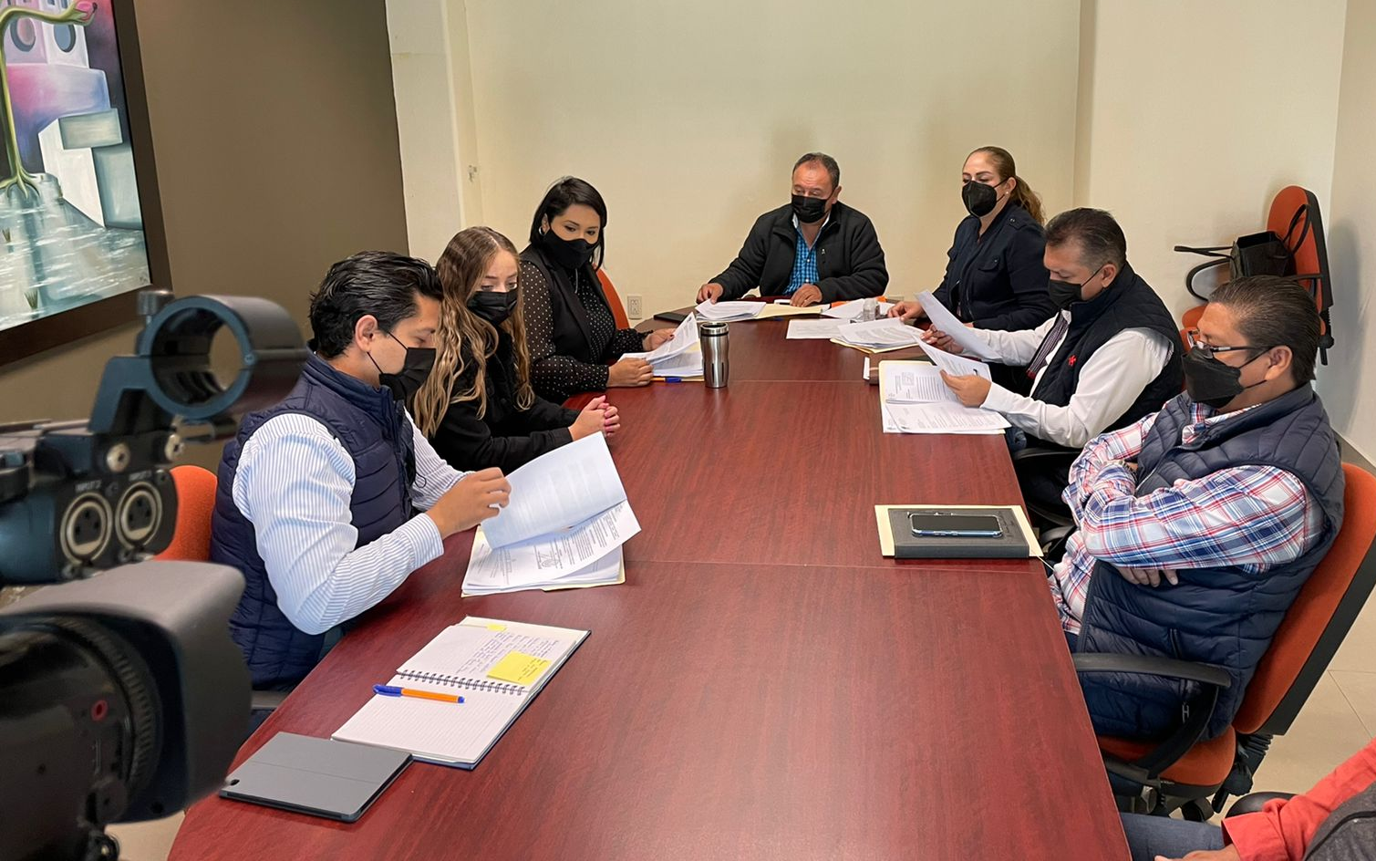

15 DE FEBRERO DEL 2022
SESION SOLEMNE DE AYUNTAMIENTO 07

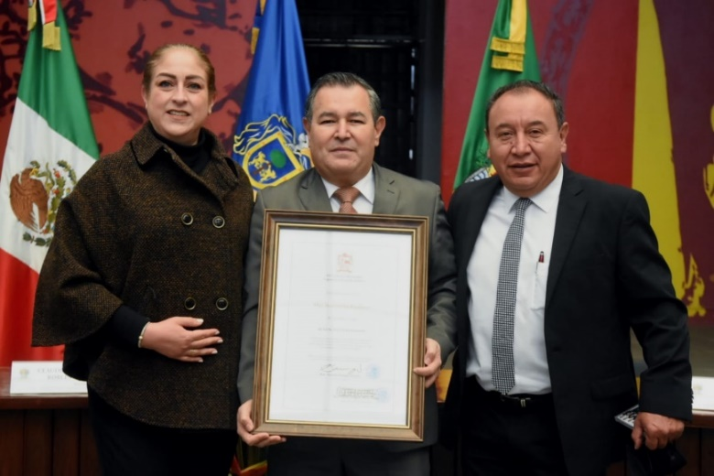

17 DE FEBRERO DEL 2022
VISITA AL RASTRO MUNICIPAL

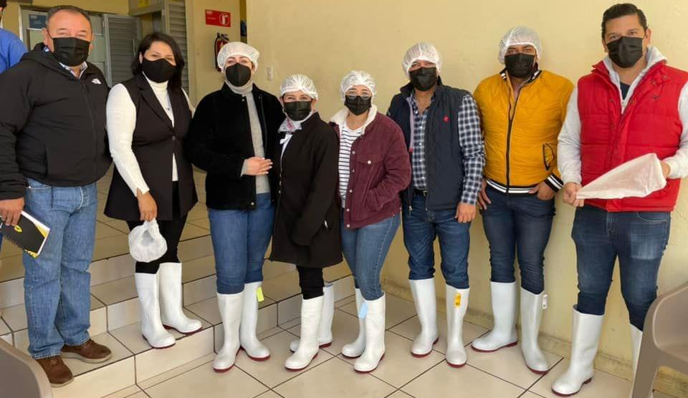

18 DE FEBRERO DEL 2022
RUEDA DE PRENSA DE LA COPA JALISCO 2022
GOMEZ FARÍAS, JALISCO
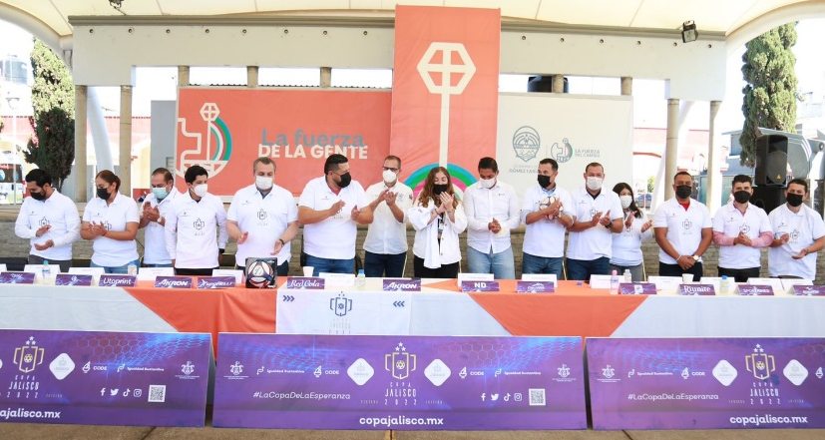

19 DE FEBRERO
PRESENTACION DE LUDOTECA MOVIL, ZAPOTILTIC, JALISCO

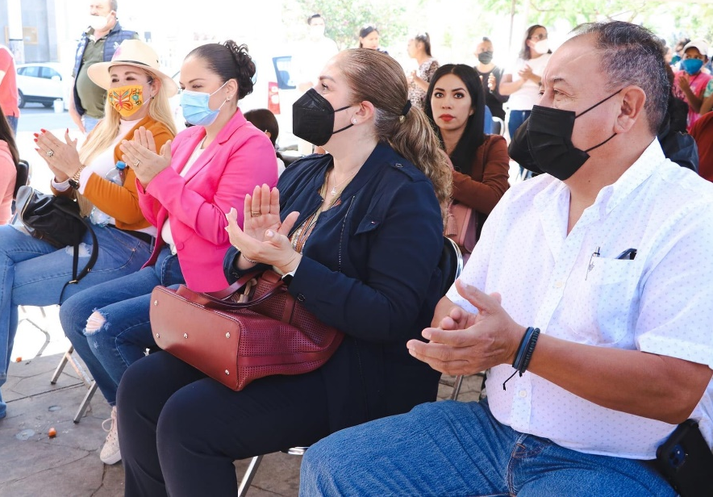

19 DE FEBRERO
INAUGURACION DE TORNEO CODE DE BASQUETBOL

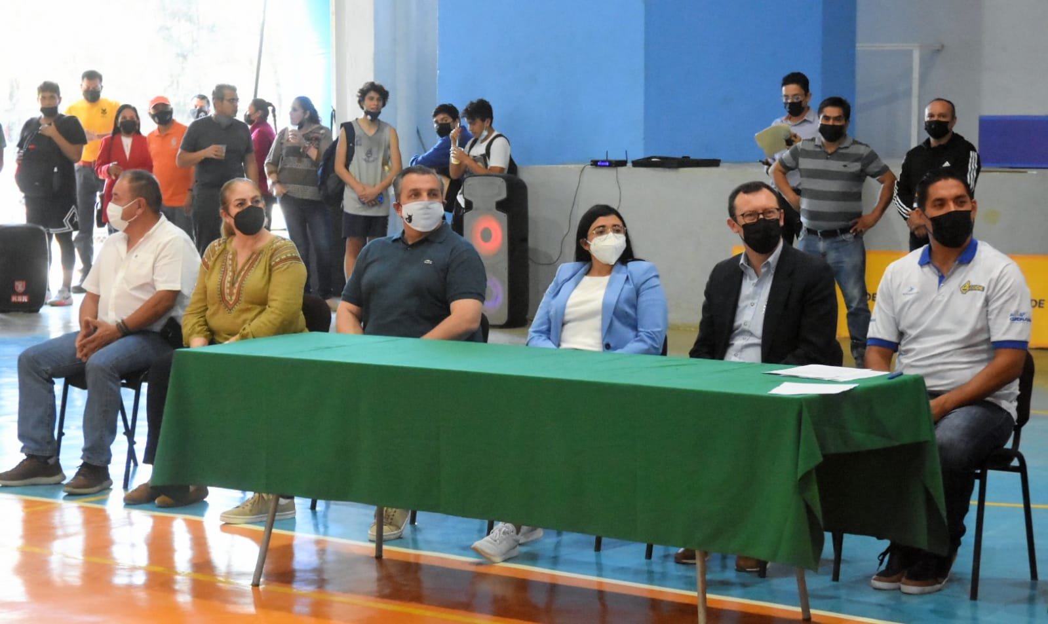

23 DE FEBRERO DEL 202
SESIÓN ORDINARIA DE AYUNTAMIENTO NÚMERO 06

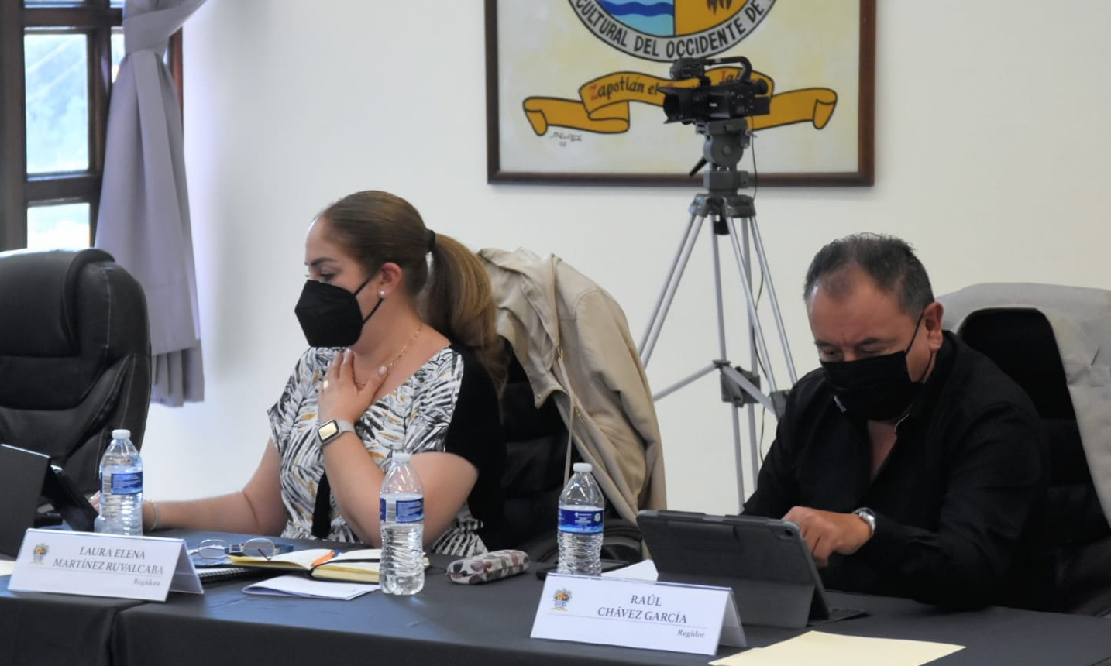
24 DE FEBRERO 2022
SESIÓN DEL CONSEJO MUNICIPAL DE PROTECCIÓN CIVIL Y BOMBEROS

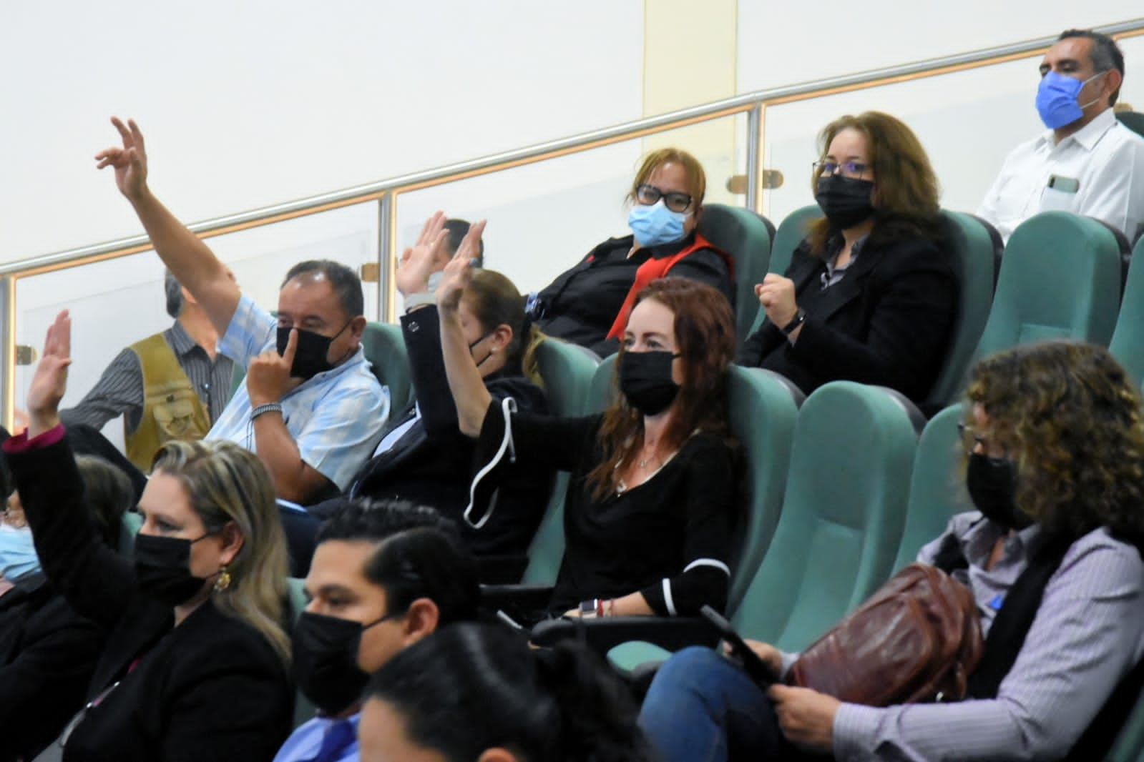

24 DE FEBRERO DEL 2022
SESION EXTRAORDINARIA DE AYUNTAMIENTO NO. 12

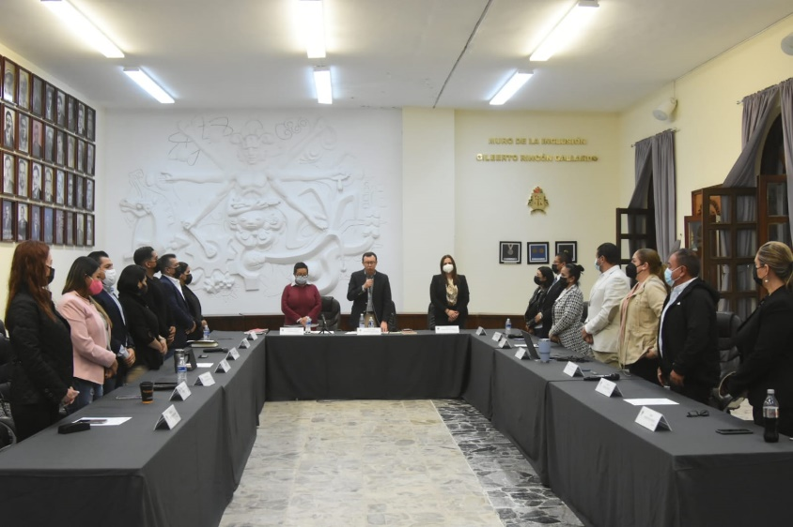

28 DE FEBRERO
SESION ORDINARIA 03 DE LA COMISION DE DERECHOS HUMANOS DE EQUIDAD DE GENERO Y ASUNTOS INDIGENAS
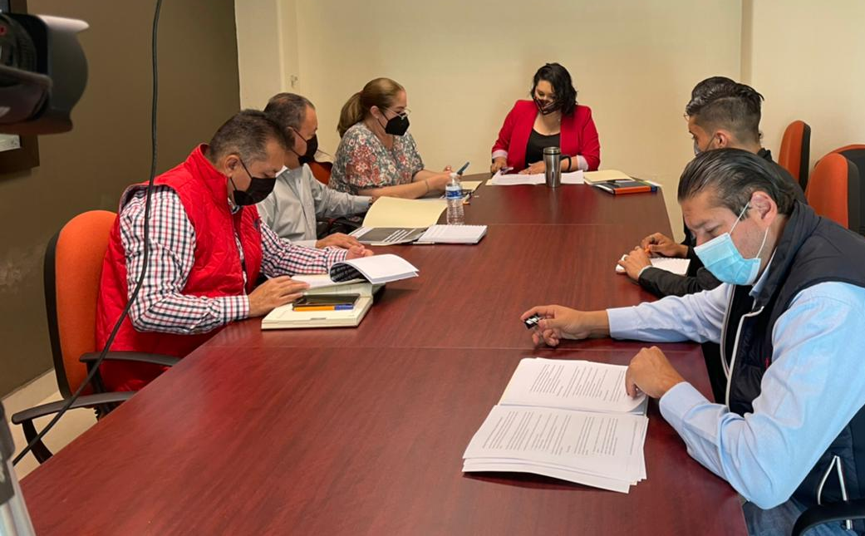

02 DE MARZO DEL 2022
SESION ORDINARIA DE LA COMISIÓN DE ADMINISTRACIÓN PÚBLICA, COADYUVANDO LA COMISIÓN EDILICIA DE DERECHOS HUMANOS, EQUIDAD DE GÉNERO Y ASUNTOS INDIGENAS

02 DE MARZO DEL 2022
SESIÓN DE LA COMISIÓN DE DERECHOS HUMANOS, EQUIDAD DE GÉNERO Y ASUNTOS INDÍGENAS

03 DE MARZO DEL 2022
SESIÓN ORDINARIA DE AYUNTAMIENTO NÚMERO 07
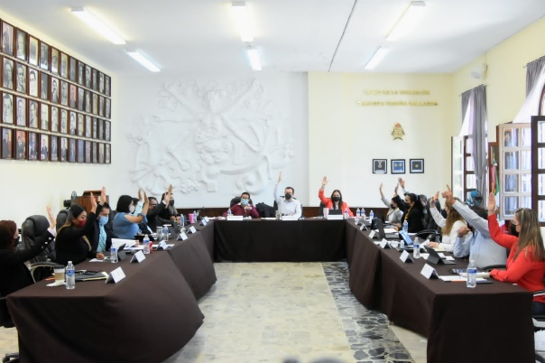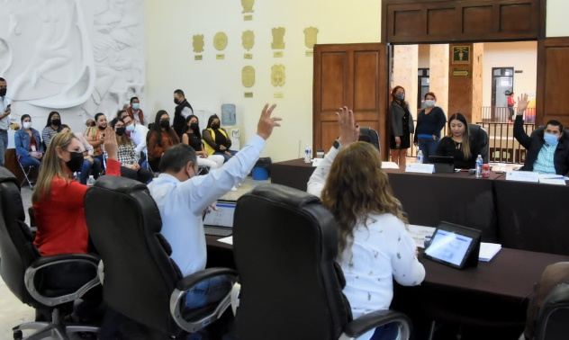

07 DE MARZO DEL 2022
SESIÓN DE LA COMISIÓN DE MERCADO Y CENTRALES DE ABASTOS

08 DE MARZO DEL 2022
SESIÓN SOLEMNE DE AYUNTAMIENTO NO. 08
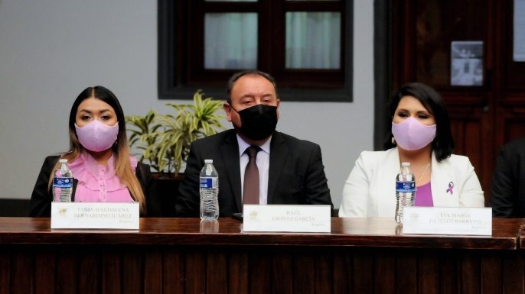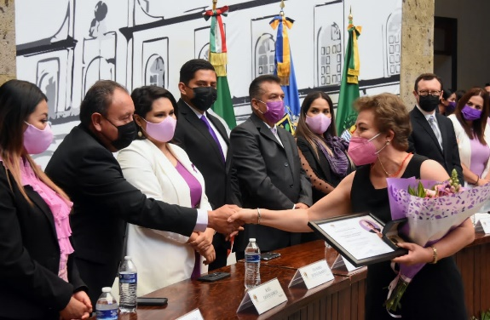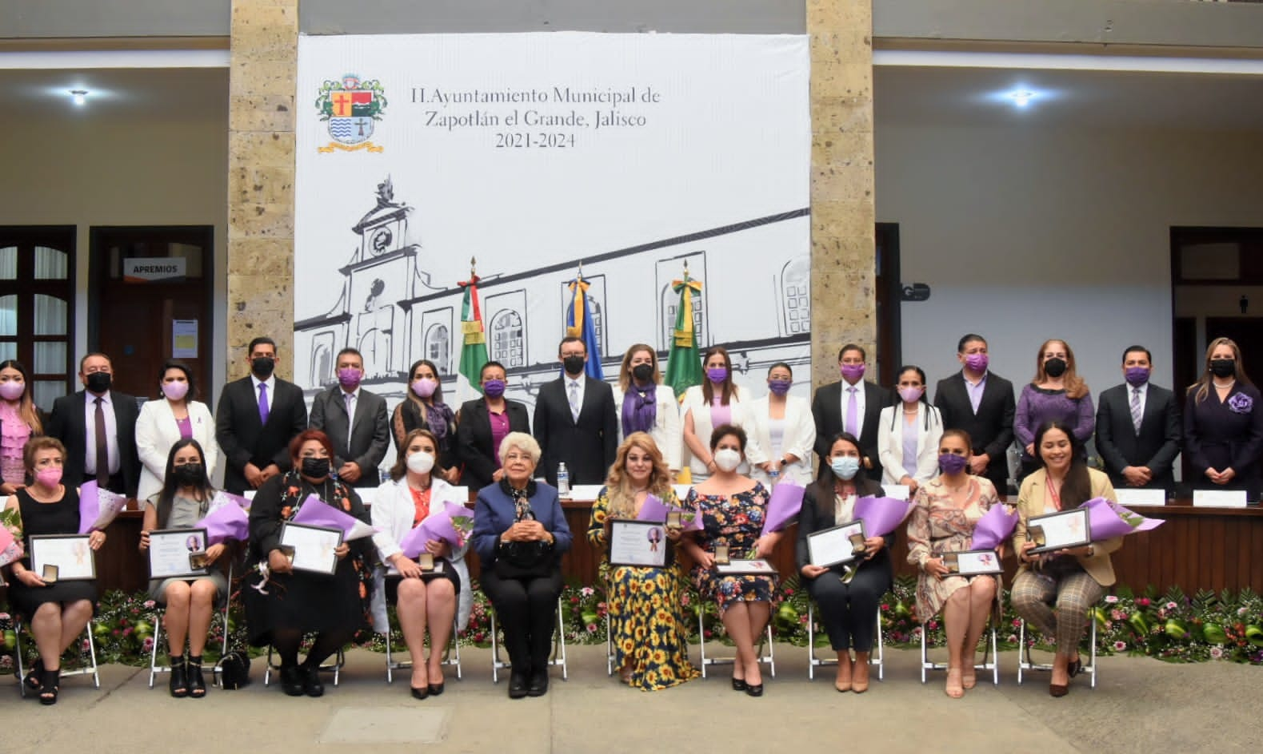
11 DE MARZO
SESION EXTRAORDINARIA DE AYUNTAMIENTO NO. 13

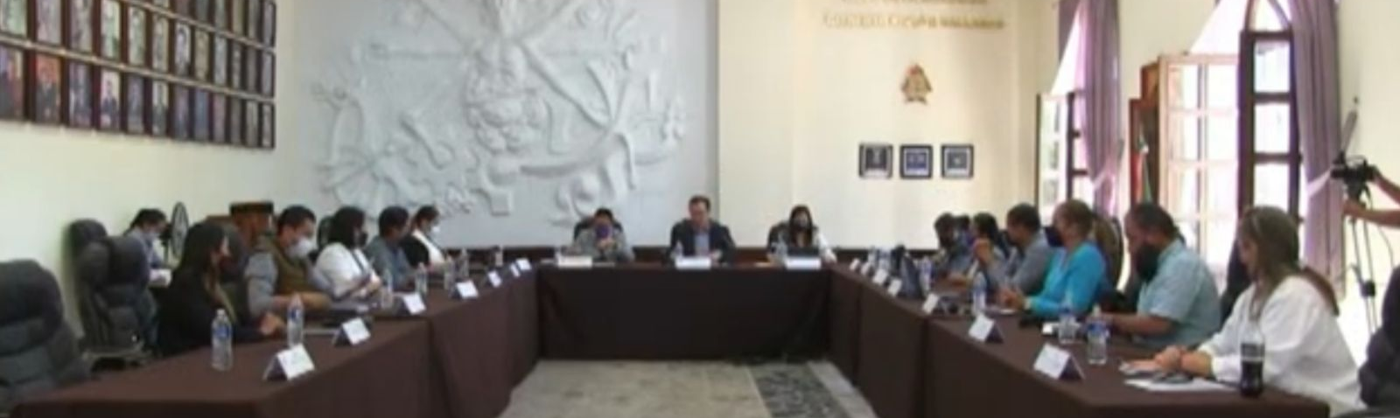

16 DE MARZO CONTINUACION DE LA SESION ORDINARIA NO. 4 DE LA COMISION EDILICIA DE ADMINISTRACION CON COADYUVANCIA DE LA DE DERECHOS HUMANOS.
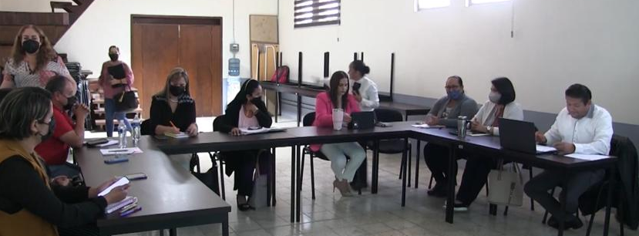

18 DE MARZO DEL 2022
ACTO CÍVICO DE LA EXPROPIACIÓN PETROLERA

